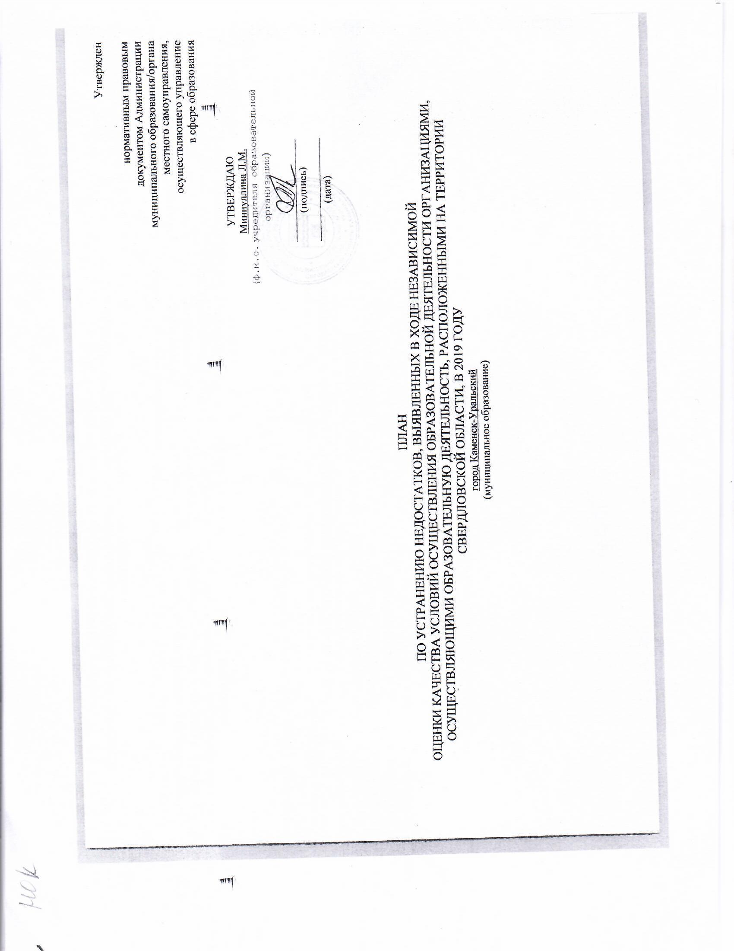

ПЛАН
по устранению недостатков, выявленных в ходе
независимой оценки качества условий оказания услуг в 2019 году
Муниципальное бюджетное дошкольное образовательное учреждение «Детский сад №65»
(наименование организации)

на 2020-2022год
Недостатки, выявленные в ходе независимой оценки качества условий оказания услуг организацией | Наименование мероприятия по устранению недостатков, выявленных в ходе независимой оценки качества условий оказания услуг организацией | Плановый срок реализации мероприятия  (число/месяц/год) | Ответственный исполнитель (с указанием фамилии, имени, отчества и должности) | Сведения о ходе реализации мероприятия
 |  |  |  | реализованные меры по устранению выявленных недостатков | фактический срок реализации  (число/месяц/год)
1 | 2 | 3 | 4 | 5 | 6

I. Открытость и доступность информации об образовательной организации
Привести в соответствие с нормативно-правовыми актами стенды образовательной организации | Разместить на стенде информацию об условиях питания обучающихся, в том числе инвалидов и лиц с ограниченными возможностями здоровья | До 1 февраля 2020г | Заведующий Ломакина Н.Г.
Привести в соответствие с нормативно-правовыми актами официальный сайт организации | Размещать на сайте детского сада:  - информацию об учебных планах реализуемых образовательных программ с приложением их копий  - информацию о календарных учебных графиках с приложением их копий  - информацию о методических и иных документах, разработанных образовательной организацией для обеспечения образовательного процесса  - информацию о реализуемых образовательных программах, в т.ч. об адаптированных образовательных программах, с указанием учебных предметов, курсов, дисциплин (модулей), практики, предусмотренных соответствующей образовательной программой | до 15 июня 2020 г  Далее постоянно | Заместитель заведующего по ВМР Гулемина Ю.В.
 | Разместить на сайте детского сада:  - информацию о доступе к информационным системам и информационно-телекоммуникационным сетям, в том числе приспособленным для использования инвалидами и лицами с ограниченными возможностями здоровья  - информацию об электронных образовательных ресурсах, к которым обеспечивается доступ обучающихся, в том числе приспособленные для использования инвалидами и лицами с ограниченными возможностями здоровья  - информацию о наличии специальных технических средств обучения коллективного и индивидуального пользования для инвалидов и лиц с ограниченными возможностями здоровья | До 15 июня  2020г  Далее постоянно | Ответственный за сайт делопроизводитель Балина О.С.
Отсутствие на официальном сайте образовательной организации информации о следущих дистанционных способах обратной связи и взаимодействия с получателями услуг и их функционирование | Обеспечить на официальном сайте детского сада:  - наличие раздела «Часто задаваемые вопросы»  - техническую возможность выражения получателем услуг мнения о качестве условий оказания услуг образовательной организацией (наличие анкеты для опроса граждан или гиперссылки на нее) | До 15 июня 2020г  далее постоянно | Ответственный за сайт делопроизводитель Балина О.С.
Усилить работу по популяризации официального сайта bus.gov.ru на официальном сайте образовательной организации. | Разместить на главной странице официального сайта образовательной организации банер с приглашением оставить отзыв на официальном сайте bus.gov.ru | До 1 февраля 2020 года | Ответственный за сайт делопроизводитель Балина О.С.

II. Комфортность условий предоставления услуг (77 баллов)
Улучшить условия комфортности оказания услуг | Обеспечить:  - наличие комфортной зоны отдыха (ожидания), оборудованной соответствующей мебелью | До 1 апреля 2021 г | Заведующий Ломакина Н.Г.  Заведующий хозяйством  Ложкина А.В.
 | - наличие и доступность питьевой воды | До 1 апреля 2021 г | Заведующий Ломакина Н.Г.  Заведующий хозяйством  Ложкина А.В.
 | Оснащение групп детского сада мебелью для сюжетно-ролевых игр, творчества, экспериментирования (ремонт, замена) | До 31 декабря 2022г | Заведующий Ломакина Н.Г.  Заведующий хозяйством  Ложкина А.В.
 | Оснащение и зонирование детских площадок для прогулок | До 1 апреля 2021 г | Заведующий Ломакина Н.Г.  Заведующий хозяйством  Ложкина А.В.  Заместитель заведующего по ВМР Гулемина Ю.В.
 | Косметический ремонт здания в целом и отдельных его элементов | До 31 декабря 2022г | Заведующий Ломакина Н.Г.  Заведующий хозяйством  Ложкина А.В.
 | Благоустройство прилегающей территории | До 31 декабря 2022г | Заведующий Ломакина Н.Г.  Заведующий хозяйством  Ложкина А.В.

III. Доступность услуг для инвалидов
Повысить уровень доступности услуг для инвалидов | Обустройство территории, прилегающей к зданию (входы на территорию, пути движения на территории, устранения уклонов и перепадов высот на путях следования) | До 31 декабря 2022г | Заведующий Ломакина Н.Г.  Заведующий хозяйством  Ложкина А.В.
 | Выделение стоянки автотранспортных средств  для инвалидов | До 31 декабря 2022г | Заведующий Ломакина Н.Г.  Заведующий хозяйством  Ложкина А.В.
 | Адаптация входов (выходов) в здании. | До 31 декабря 2022г | Заведующий Ломакина Н.Г.  Заведующий хозяйством  Ложкина А.В.
 | Оборудование путей движения  внутри здания (расширение дверных проемов 1этажа,  приобретение и установка  поручней, противоскользящих  систем) | До 31 декабря 2022г | Заведующий Ломакина Н.Г.  Заведующий хозяйством  Ложкина А.В.
 | Система информации на объекте (на всех зонах):  - установка знаков доступности: тактильные таблички, знаки  и мнемосхемы.  - информационные и предупреждающие знаки.  - информационные табло и таблички. | До 31 декабря 2022г | Заведующий Ломакина Н.Г.  Заведующий хозяйством  Ложкина А.В.
 | Организация места для размещения собаки- проводника. | До 31 декабря 20г22 | Заведующий Ломакина Н.Г.  Заведующий хозяйством  Ложкина А.В.
 | Переоборудование санитарно-гигиенического помещения на 1 этаже здания (с установкой поручней и крючков для костылей, санузла на высоте 50 см., установкой кнопки экстренного вызова). | До 31 декабря 2022г | Заведующий Ломакина Н.Г.  Заведующий хозяйством  Ложкина А.В.
 | Дублирование основной информации рельефно-точечным шрифтом Брайля | До 31 декабря 2022г | Заведующий Ломакина Н.Г.  Заведующий хозяйством  Ложкина А.В.
 | Установка при входе в объект вывески с названием организации, графиком работы организации, планом здания, выполненных рельефно-точечным шрифтом Брайля и на контрастном фоне | До 1 апреля 2021 г | Заведующий Ломакина Н.Г.  Заведующий хозяйством  Ложкина А.В.
 | Проведение инструктирования (обучения) сотрудников учреждения, предоставляющих услуги населению, по вопросам оказания услуг инвалидам в доступных для них форматах | До 1 апреля 2021г | Заведующий Ломакина Н.Г.
 | Приобретение и установка в одном из помещений, предназначенных для проведения массовых мероприятий, индукционных петель и звукоусиливающей аппаратуры | До 31 декабря 2022г | Заведующий Ломакина Н.Г.  Заведующий хозяйством  Ложкина А.В.
 | Приобретение специализированного  оборудования и носителей информации, необходимых для обеспечения  возможности доступа к объекту инвалидов по зрению, по слуху  Приобретение адаптивных средств  для обеспечения самостоятельного  передвижения инвалидов с нарушениями опорно-двигательного аппарата | До 31 декабря 2022г | Заведующий Ломакина Н.Г.  Заведующий хозяйством  Ложкина А.В.

IV. Доброжелательность, вежливость работников организации или федерального учреждения медико-социальной экспертизы
Повышение доброжелательности и вежливости работников | Продолжить работу по повышению доброжелательности и вежливости работников  -проведение тренингов социально-психологической направленности, тренингов общения с работниками детского сада  - проведение занятий эмоциональной разгрузки с педагогическими работниками | До 31 декабря 2022г | Заведующий  Ломакина Н.Г.  Заместитель заведующего по ВМР Гулемина Ю.В.  Педагог-психолог Зырянова А.С.
 | Проведение мастер- классов, семинаров по обмену педагогическим опытом | До 31 декабря 2022г | Заведующий  Ломакина Н.Г.  Заместитель заведующего по ВМР Гулемина Ю.В.  Педагог-психолог Зырянова А.С.
 | Поддерживать благоприятный социально- психологический климат в коллективе, вносить в повестку общего собрания трудового коллектива вопрос о ценностях и правилах поведения на рабочем месте | До 31 декабря 2022г | Заведующий  Ломакина Н.Г.  Заместитель заведующего по ВМР Гулемина Ю.В.  Педагог-психолог Зырянова А.С.
 | Повышение уровня профессиональной компетентности педагогов с использованием следующих форм:  - участие в работе, ГМО, городских и областных семинарах, профессиональных конкурсах; -  - самообразование;  - обмен педагогическим опытом;  - прохождение курсов повышения квалификации | До 31 декабря 2022г | Заведующий  Ломакина Н.Г.  Заместитель заведующего по ВМР Гулемина Ю.В.  Педагог-психолог Зырянова А.С.

V. Удовлетворенность условиями оказания услуг
Повышение уровня удовлетворенности условиями оказания услуг, позволяющем рекомендовать организацию | Улучшение качества предоставляемых образовательных услуг (внедрение новых педагогических технологий, активное использование технических средств обучения, повышение профессиональной компетентности педагогов). | До 31 декабря 2022г | Заведующий  Ломакина Н.Г.  Заместитель заведующего по ВМР Гулемина Ю.В.,  педагоги
 | Внедрение дополнительных образовательных услуг | До 31 декабря 2022г | Заведующий  Ломакина Н.Г.  Заместитель заведующего по ВМР Гулемина Ю.В.,  педагоги
 | Обеспечить включение в тематику родительских собраний информации о проведении независимой оценки качества образования и ее результатах | До 31 декабря 2022г | Заведующий  Ломакина Н.Г.
 | Проведение дней открытых дверей и других имиджевых мероприятий | До 31 декабря 2022г | Заведующий  Ломакина Н.Г.  Заместитель заведующего по ВМР Гулемина Ю.В.
 | - Проведение  анкетирования для  родителей по вопросу  улучшения комфортной  среды ДОУ. | До 31 декабря 2020г | Заведующий  Ломакина Н.Г.

